 | 台北和平基督長老教會  主日禮拜週報  2011年03月06日  NO.1418  主日禮拜週報  2011年01月09日  NO.1409
成為萬民的祝福
主日禮拜程序
主後1947年2月2日創立

第一堂台語禮拜 | 講道：蔡茂堂牧師 司琴：郭淑慈姐妹
 | 司會：陳惠周執事 領詩：何堅信執事
同心歌頌 | 預備心敬拜上帝 |  |  | 會眾
序樂 | 大提琴獨奏 |  |  | 趙涵潔姐妹
宣召 |  |  |  | 司會
聖詩 | 新聖詩 第181首 「同心謳咾天父」 |  |  | 會眾
信仰告白 | 使徒信經 |  |  | 會眾
祈禱 |  |  |  | 司會
啟應 | 新聖詩 啟應文 24 詩篇100 |  |  | 會眾
獻詩 | 永遠生命 |  |  | 成人團契
聖經 | 路加福音十章：17-24節 |  |  | 司會
講道 | 禱告系列(三十三)：主禱文(十八) (Lord Prayer.18)  喜樂感謝(Joyful Thanksgiving) |  |  | 蔡茂堂牧師
回應詩 | 新聖詩 第538首 「我心大歡喜主踮身邊」 |  |  | 會眾
奉獻 | 新聖詩 第382首 第4節 |  |  | 會眾
報告交誼 |  |  |  | 司會
頌讚 | 新聖詩 第391首 「謳咾天頂主宰」 |  |  | 會眾
祝禱 |  |  |  | 蔡茂堂牧師
阿們頌 |  |  |  | 會眾
第二堂華語禮拜 | 講道：蔡茂堂牧師 |  | 司琴：王沐恩弟兄
 | 司會：鄭燦然執事 |  | 領詩：陳群鈺姐妹
敬拜讚美 |  |  |  | 會眾
信仰告白 | 使徒信經 |  |  | 會眾
歡迎禮 |  |  |  | 司會
見證 |  |  |  | 楊伯威弟兄
消息報告 |  |  |  | 司會
守望禱告 |  |  |  | 司會
奉獻委身 |  |  |  | 會眾
聖經 | 路加福音十章：17-24節 |  |  | 司會
真道信息 | 禱告系列(三十三)：主禱文(十八) (Lord Prayer.18)  喜樂感謝(Joyful Thanksgiving) |  |  | 蔡茂堂牧師
回應詩歌 | 聖詩 第480首 「有福之美證 耶穌屬我」 |  |  | 會眾
祝禱 |  |  |  | 蔡茂堂牧師
阿們頌 |  |  |  | 會眾
「當稱謝進入他的門，當讚美進入他的院；當感謝他，稱頌他的名」
-詩篇100篇4節
【本週講道大綱】
I. 引言： 耶穌哭了

II.門徒的喜樂(Disciple’s Joy)
1.連鬼也服了我們
(路10:17;路9:40)
2.撒旦如閃電墜落
(路10:18;啟12:9)
3.踐踏毒蛇和蠍子
(路10:19;可16:18)
4.名字記錄在天上
(路10:20;瑪3:16-17)

III.耶穌的喜樂(Jesus’ Joy)
1.聖靈裡的喜樂
(路10:21b; 羅14:17)
2.感謝神的喜樂
(路10:21f; 詩95:2)
3.討神喜悅喜樂
(路10:21k; 詩119:35)
4.受神託付喜樂
(路10:22a;來12:2)
5.與神親密喜樂
(路10:22b-e; 約17:21)

IV.屬靈的功課(Spiritual Lessons)
1.上帝是喜樂的總源頭
(路10:21b,k;詩16:11)
2.上帝啟示自己給嬰孩
(路10:21h;可10:13-16)
3.信心的眼睛蒙神祝福
(路10:23;約20:29)
4.生命關係勝侍奉能力
(路10:20;太7:22-23)

【金句】
「人要稱他的名為以馬內利，”以馬內利”翻出來就是”神與我們同在”。」
--馬太一章23節
【本週講道大綱】
I. 引言：一個新生命的開始，將會如何呢？
II. 聖經釋義：不是按照我們所想
1. 瑪麗亞未婚懷孕 (太1:20)
2. 約瑟一家逃亡到埃及 (太2:13)
3. 希律王展開大屠殺 (太2:16)
4. 約瑟一家歸鄉路茫茫 (太2:21-22)
5. 耶穌降生的時期「兩約之間」
III. 神學闡釋：上帝做法超過我們的想像
1. 道成肉身帶來救恩計畫(太1:21)
2. 彌賽亞的應許：以馬內利 (徒6:3-4)
3. 應驗論：耶穌就是基督(太1:22-23、2:15、2:17-18、2:23)

IV. 經文運用：
1. 宣教士透過殖民者的船來台灣宣道
2. 今日仍有極權的國存在，讓我們學會感恩與代禱
3. 效法基督，通過愛與受苦成為盼望的記號
4. 教會建堂的狀況不是按照我們所想
5. 耶西的根是生命的新芽，是新階段的開始

V. 結論：

不管環境如何，我們都在上帝手中，雖遇艱難與挑戰，因只要順服、相信上帝的旨意與帶領，必將體會神的計畫與引領。
【默想】

一.在我們的生活中，我們是被什麼來掌管？

二.我們心裏所想、身體所行，是否符合上帝的心意？

三.新的一年，你要立定什麼心志回應跟隨主？

V. 結論：
我們的喜樂 (彼前1:3-12)
【默想】
1.七十個門徒為何喜樂？
2.主耶穌為什麼喜樂呢？
3.我們的喜樂根據什麼？
【金句】
「你們要因為跟主連結而常常喜樂。我再說，你們要喜樂！」
腓立比書四章：4節

【第一堂獻詩】耶和華的榮耀
And the glory of the Lord
shall be revealed,
and all flesh
shall see it together;
for the mouth of the Lord
hath spoken it.
耶和華的榮耀必然顯現；
凡有血氣的必一同看見；
因為這是耶和華親口說的。
(選自以賽亞書40:5)

【第一堂獻詩】永遠生命
慈悲的救主替我受死，
擔當我的罪惡;
將我污穢完全洗清，
替我還清攏總罪債，
使我由信得永遠活命。
信靠主的人，就能得著平安。
主的恩典深闊無限，
只要你來信靠祂，
只要你來信靠祂。
恩典欲臨到你，
只要你肯來信靠祂。
主的恩典深闊無限，
要賜給信靠祂的人，
要賜給信靠祂的人，
又賜給你永遠活命，
永遠活命。

【第一堂回應詩-我心大歡喜，主踮身邊】

1.我心大歡喜，主踮我身邊

雖然佇世界，若準佇天。

做上帝後嗣滿心歡喜，

救主用寶血洗我清氣

2.虔誠來順服，心內安寧，

天堂的福氣若佇目前，

天使也降落及我往來，

報揚主耶穌慈悲仁愛。

3.專心來順服，凡事平安，

信靠我救主福氣無限；

儆醒來聽候向望主來，

踮佇主耶穌滿心仁愛

副歌：今我愛報揚，暝日謳咾，

為我主耶穌贖罪功勞。

今我愛報揚，暝日謳咾，

為我主耶穌贖罪功勞。

【第二堂回應詩-有福之美證 耶穌屬我】

1.有福之美證耶穌屬我，

得先嘗天上榮耀喜樂，

從聖靈重生主血洗淨，

得救成子嗣歸神家中。

2.完全順服主意滿心歡，

天堂之美景展現眼前，

時覺有天使傳來好音，

主慈愛憐憫顯於我心。

3.完全順服主完全安息，

恬然有福樂在基督裡，

儆醒並等候專心仰望，

滿懷主良善主愛洋洋。

副歌：不斷地傳講！不斷地傳講！

感謝我救主，晝夜頌揚！

不斷地傳講！不斷地傳講！

感謝我救主，晝夜頌揚！

阿們！


教會消息
一.繳交季行事曆
請各主日學、團契負責之同工，於3/13前將第二季的團契聚會內容繳交至辦公室admin@hoping.org.tw，以利第二季教會行事表製作。
二.創世記查經班
時間：3/12(六)上午9:00
地點：華神六樓禮拜堂
講員：蔡茂堂牧師
(本年度上課時間改為每月第二個週六上午)
三.3/20(日)新朋友歡迎會
時間：3/20(日)下午5:15-7:00
地點：華神B1-103教室
為接待自去年11月至今的新朋友，並介紹服事團隊與肢體及彼此認識。歡迎新朋友報名，並邀請各服事團隊、團契、及小組推派代表參加，關懷同工配搭服事。參加者請事先向幹事或林世光執事報名，以備晚餐。
四.上樑工程順利感恩
感謝上帝恩典，本會於2/28(一)建堂建築已完成上樑工程，同時舉辦上樑感恩禮拜，並致贈LED手電筒給工程人員表達感謝。
五.3/13(日)召開長執會
時間：上午10:00
地點：華神B1餐廳
敬請牧師、長老、執事出席參加。
六.3/13(日)召開牧養關懷網會議
時間：長執會之後
地點：華神B1餐廳
敬請教牧團隊，關懷部長執，小組部長執，及BB關懷系統關懷核心同工與會。
七.別世親人追思會
時間：4/1(五)晚上7:30
地點：華神六樓禮拜堂
凡欲參與追思會的兄姐，歡迎於3/20(日)前提供過世親屬的照片（五張以內，請註明照片內容：姓名、何時拍攝）及想呈現的文案給辦公室彙整，以製作投影片，讓全會友可以在追思會中一同悼念。電子檔請寄至admin@hoping.org.tw。
八.復活節洗禮開始報名
1.欲於復活節聖禮典中接受幼洗、成人洗、堅信禮、轉籍之兄姐，請於(4/3)前向辦公室報名。(招待處備有申請表或上教會網站下載)
2.洗禮班
上課時間：4/8-9(五-六)晚上7:30
地點：和平約翰館
講員：蔡茂堂牧師

敬請已申請接受洗禮的兄姐參加，亦歡迎對基督教信仰想進一步了解的兄姐報名參加。
3小會問道理
時間：4/12(二)晚上7:30
地點：和平約翰館。
敬請上完洗禮班課程，準備接受幼洗、成人洗、堅信禮、轉籍之兄姐參加。
九.本會社青張博誌兄與鄒宗珮姐已於3/5(六)舉行結婚感恩禮拜，請為這對新人成立的家庭祝福。
十.申請99學年度下學期教會獎學金
凡在本教會半年內，參加聚會的國、高中、大專及研究所在學學生，且學業、操行成績優異者，請上教會網站下載申請表格，於3/15(二)前填妥後交給辦公室，詳情請上網瀏覽。
教育部消息
1.和平樂活讀經春季大賽
時間：2011年3月27日12：30
地點：華神B1餐廳（12：00開始用餐）
比賽範圍：創世記60%、馬太福音40％（1-3月進度）
報名方式：可自行組隊2-4人一組，或由教育部安排隊員。請向教育部同工或行政辦公室報名。
比賽辦法：取前五名，頒發獎金及獎狀。（第一名獎金1200元）前十組報名者，每組贈送和平樂活小兔一隻。
附註：請記得攜帶聖經前往。

小組部消息
小組裝備課程
時間：3/15(二)晚上7:30-9:30
主題：讓我知如何愛你
講員：何淑珍牧師
地點：靈糧宣教大樓9樓宇宙光開放空間
地址：台北市和平東路2段24號9樓
聖樂部消息
和平詩班
時間：每週日上午10-12點
地點：靈糧堂9樓宇宙光開放空間
聯絡人：黃光慈執事或何堅信執事
復活節清唱劇練習，歡迎有志弟兄姊妹一起參加。
社區部消息
生命教育組
3月課程主題:人活在關係中
繪本:沒有人喜歡我、是蝸牛開始的、我是老大。
備課時間：每週三上午9:30
備課地點：約翰館
歡迎願意說故事給小朋友聽的兄姐一起參與服侍。
意者請洽:陳錦慧執事0912-560-565

2.和平查經班(每週日開課)
每週日下午3：30，本週於華神B1-105開課。查經內容與每日讀經進度同步，歡迎攜帶聖經前往。
03/06 | 約壹、貳、參；猶；啟 | 李晶晶牧師
03/13 | 馬太福音1-6章 | 曾昭瑞牧師
03/20 | 馬太福音7-11章 | 林士洋長老
3.和平慕道班
講員：王道一執事
時間：每週日下午2:00-3:00
地點：華神B1陽光餐廳
歡迎剛受洗、考慮受洗及想更了解基督教的朋友一起來參加。
關懷部消息
關懷探訪培訓課程
關懷部將自4/15(五)起，舉辦三期關懷探訪培訓課程。鼓勵長執與各團契小組關懷同工以及對關懷探訪有負擔兄姐報名參加。欲參加者，即日起請向行政辦公室報名，或主日時至一樓BB關懷站報名。詳細課程內容、時間，請參考週報第8頁。
財務部消息
本會舊的奉獻袋(白色)自3/13(日)起，將全部收回，停止使用。敬請兄姐改用新的奉獻袋(藍綠色)。日後財務部如收到白色奉獻袋將會回收，請兄姐留意，並另行拿新的奉獻袋使用。

團契消息
松年團契
健康活百二
時間：3/20(日)下午3:30
地點：華神B1 102室
主題：牙齒保健
講員：陳鋒駿醫師
教界消息
1.2011手鐘 & 棒鐘研習營與音樂會
主辦單位：總會教會音樂委員會
研習營
時間：3/12(六)08:00-17:00
3/13(日)13:30-17:30
地點：台北雙連教會
報名方式：詳見網頁http://tccmma.blogspot.com/
聯絡電話：0920-967-937
音樂會
時間：3/13(日)16:00-17:30
地點：台北雙連教會(免費入場)
2.2011年「民俗與宣教」個人佈道研習會
主辦單位：總會「一領一．新倍加」宣教運動推動中心
時間：3/29(二)上午9:00-16:00
地點：士林教會
電話：2881-2747
地址：台北市中正路335巷9號
費用：每人100元(午餐及講義費)現場繳交
報名方式：傳真至2934-5003，或向公館教會黃雅芬牧師報名。
截止日期：3/14

3.總會誠徵電腦/網管工程師(MIS)
工作內容：
1.熟UTM/AD/Local network/NAS/Linux Email Server Setting
2.軟體安裝及設定、硬體設備維護
3.資訊相關需求評估
4.機房設備、網路維護
資格：
1.基督徒，資訊相關科系以上
2.有相關經驗尤佳
3.服務熱誠、溝通協調能力、團隊配合度佳者
意者請請上總會網站
http://www.pct.org.tw/index.htm
下載本所之履歷表格式寄至jimmy0210@mail.pct.org.tw,
人事室02-23625282#373
4.靈命更新特會
主辦單位：壽山中會教育部暨高雄中會傳道部
時間：3/28-30(一～三)
28日13:00報到30日中午結束
地點：墾丁悠活麗緻度假村
地址：屏東縣恆春鎮萬里路27-8號
電話：08-886-9999#8880
費用：每人1,500元
報名方式：
請將報名表連同劃撥收據，傳真至：07-301-0749中泰教會：廖建志牧師始完成報名。
劃撥帳號：42165198
戶名：羅珮文
截止日期：3/13
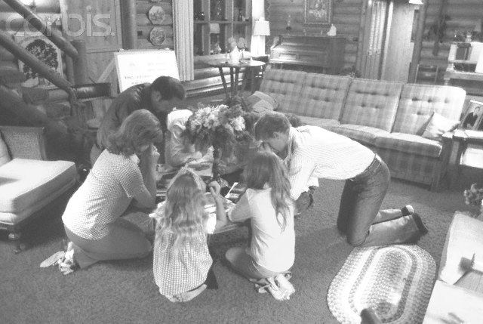
3.為教會
為總會推動的「一領一新倍加運動」禱告，求神感動各教會依照自己教會的處境，制定、採取適當的策略，幫助弟兄姐妹，努力宣揚福音，建立上帝國，使教會能夠得著進步。
為二月二十八日的上樑工程順利完成獻上感恩，求主繼續保守接下來的裝修工程與影音工程，並幫助教堂能夠早日順利完工。
為和平教會的關懷事工禱告，求神幫助各同工能盡忠在關心教會的兄姐，在探訪、慶慰、新朋友關懷上，都能使兄姐經歷上帝的愛與溫暖。
為教會每個家庭都能有好的靈修生活禱告，求神幫助父母能夠與孩子共同建立靈修的生活與習慣，使大人與孩子，都能夠成為與主親近的人。
為和平教會牧師團隊禱告，求神賜給牧師們能有健康的身體，免去各樣的疾病攪擾，有良好的精神與氣力來為主作工。

肢體交通
1.鍾麗香姐(吳雅真姐的母親)已於3/5(六)假永和禮拜堂舉行告別禮拜，請繼續為遺族代禱。
2.許石枝長老(許信裕長老父親)訂於4/2假濟南教會舉行告別禮拜，請為遺族代禱。
3.黃鄭梅姊妹(黃瑞榮執事母親)，目前以化療方式治療，避免開刀帶來出血的風險。
4.林志偉兄因天氣變冷疼痛加劇，求神看顧。
代禱事項
1.為世界
為利比亞的動盪禱告，求神讓該國能有公義、憐憫、愛民的政治人物，除去暴力、屠殺與專制，使人民的生活、自由得到保障。
2.為台灣
為台灣都會區有合理房價禱告，求神使政府能夠堅持公義、正確、適當的政策，杜絕投機、炒作，使都會區的房價能夠合理化，減少一般人民購屋的沉重負擔。

關懷探訪培訓課程

時間：每月第一、三週的週五晚上7:30-9:00。
地點：義光教會
地址：台北市信義路三段31巷16號 2700-1010
鼓勵長執與各團契小組關懷同工以及對關懷探訪有負擔兄姐報名參加。欲參加者，即日起請向行政辦公室報名，或主日時至一樓BB關懷站報名。
內容 | 日期 | 講師
第一期 認識我們的情緒
1.聖經的人觀：聖經有關人性的教導 | 2011-04-15 | 林瑜琳
2.我們的情緒：心理學有關情緒研究 | 2011-05-06 | 林瑜琳
3.生命的週期：生命成長階段的簡介 | 2011-05-20 | 林瑜琳
4.明天的焦慮：認識焦慮本質與處置 | 2011-06-03 | 蔡茂堂
5.失落的憂鬱：認識憂鬱本質與處置 | 2011-06-17 | 蔡茂堂
6.受創的敵意：認識憤怒本質與處置 | 2011-07-01 | 蔡茂堂
第二期 如何傾聽與同理
1.請你聽我說：人際溝通理論簡介 | 2011-09-02 | 林瑜琳
2.瞭解同理心：認識與操練同理心 | 2011-09-16 | 林瑜琳
3.電話鈴聲響：介紹電話關懷原則 | 2011-10-07 | 何淑珍
4.有人在家嗎：家庭探訪關懷原則 | 2011-10-21 | 何淑珍
5.尊重與隱私：關懷事工的倫理學 | 2011-11-04 | 何淑珍
6.主我須要你：關懷同工靈命栽培 | 2011-11-18 | 何淑珍
第三期 瞭解與幫助問題
1.山窮水盡疑無路：重大生命事件 | 2012-03-02 | 林世光
2.走過死蔭的幽谷：臨終關懷探訪 | 2012-03-16 | 林世光
3.陪哀傷者流眼淚：殤慟關懷探訪 | 2012-04-13(4/6受難日) | 林世光
4.愛的誓言變奏曲：婚姻衝突輔導 | 2012-04-27 | 蔡茂堂
5.我們家那個老的：兩代問題處理 | 2012-05-04 | 林世光
6.走進愛麗思世界：精神病的瞭解 | 2012-05-18 | 林世光

奉獻方法
戶 名：財團法人北部台灣基督長老教會
七星中會和平教會
（所有銀行或郵局帳號皆使用此戶名）
統一編號：18032193
一般奉獻使用帳號如下：
銀行帳號：台北富邦銀行和平分行
480-221-04070-0
教堂重建專用帳號如下：
郵局劃撥帳號：50037053
銀行帳號：彰化商業銀行大安分行
51300100234000
國外奉獻人使用（建堂帳號專用）
Chang Hwa Bank.,Ltd Ta-An Branch
No.177, Sec. 1, Ho-Ping East Road,
Taipei, Taiwan, R.O.C
SWIFT code： CCBCTWTP513
Beneficiary's name：
Taipei HoPing Presbyterian Church
Account No：5130-01-00234-0-00
愛心基金助學金申請
為幫助本會學生家境有困難之會友，解決求學所需之經濟負擔，凡穩定於本會聚會之會友，請至教會網站下載愛心基金申請表，向辦公室提出申請。
【上週奉獻資料】

主日奉獻
禮拜奉獻 | 42,771
幼主奉獻 | 130
兒主奉獻 | 785
小計 | 43,686

月定奉獻
040032,070157,100041,110400  140074,160055 | 2,000
100053 | 2,200
070009,100050,110034,110081  113027,140031,150018 | 3,000
070037,110226,140075 | 4,000

月定奉獻
070187 | 4,500
080112 | 5,000
080032 | 5,600
070056,070176 | 6,500
070016 | 7,300
110145 | 10,000
080015 | 22,000
小計 | 114,600

建堂專案奉獻
070044,120020 | 200
110135 | 400
040001,060001,070187,070164 | 500
040022,070003,110087,110108  140023 | 1,000
070037,113005,120090 | 2,000
建堂義賣 | 2,100
060004,110028,110217 | 3,000
110226,120004,160064 | 10,000
160006,040032 | 50,000
080015 | 400,000
小計 | 554,900

感恩奉獻
190004 | 500
120086,120088,150037 | 1,000
小計 | 3,500

七星中會60週年奉獻
110034 | 500
070003,080018,130006 | 1,000
100011,110019,110038,150044 | 2,000
080072 | 3,000
有志15人 | 3,750
040006 | 5,000
小計 | 23,250

為宣教(宣道)事工
040050 | 3,840

原住民宣教奉獻主日
120090 | 1,000

婦女團契
週間聚會 | 1,200

牧函
只是一封Email
李晶晶牧師
「尋聲暗問彈者誰？琵琶聲停欲語遲．移船相近邀相見，添酒回燈重開宴。
千呼萬喚始出來，猶抱琵琶半遮面．轉軸拔弦三兩聲，未成曲調先有情。」
這是唐朝詩人白居易因莫須有的罪名被貶到江州去當司馬（是州刺史屬下的副官，實際上是個閒差）時，偶遇一孤身飄零的琵琶女，因同是天涯淪落人，一時有感抒發所寫的七言敘述詩【琵琶行】，全詩八十八句，六百一十六字，可說是白居易在遷謫之途中藉之抒發的嘆息與不遇之氣。
上述八句是最為膾炙人口，其中「千呼萬喚始出來」更是常被我們使用在三顧茅廬也找不到人出來幫忙的俏皮話，雖頓時失去了白大詩人的空谷懷憂的詩情，卻真切地表達出在教會中尋找同工不易的「感慨」之意。不過，這樣的感嘆在上週主日的上午卻不一樣了！「只是一封Email就出來」。
當我告訴社區部長執，我們將在二月二十八日舉辦上樑感恩禮拜，教會將準備小禮物致贈工程人員，需要找同工於事前包裝禮物寫卡片，於是社區部念謹執事隨即發出一封email邀請同工如下：

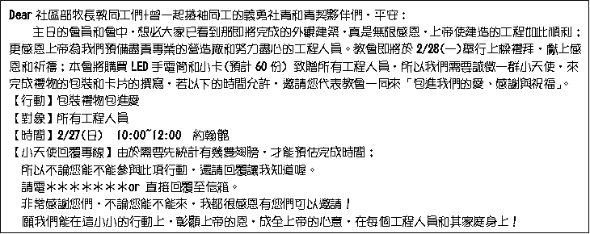
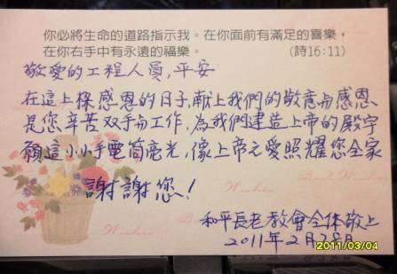
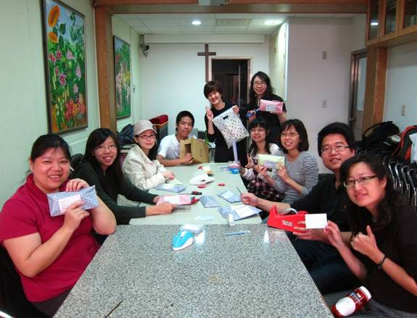
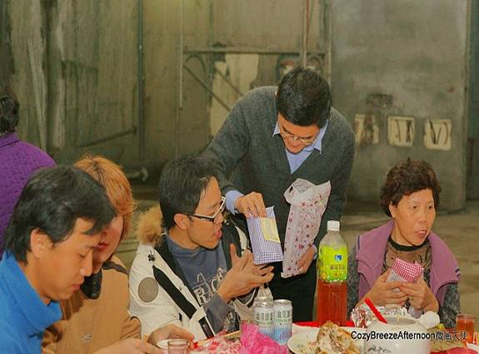
接著在五天後，二月二十七日主日上午，我剛到教會，才搬出已經送來的LED手電筒、以及美月主任預備好的包裝紙、剪刀、膠台和紙袋，就看到念謹執事和一個一個同工前來，二話不說就搬桌椅佈置好「生產線」動工了。正如左下圖(一)的這些同工們，這不是一件台面上的侍奉、也不算上什麼大事工，但讓人著實感動的，這些同工沒有分部門或是所屬團契單位，有青契、社青、神學生、推廣組同工、社區部執事，有認識的、也有不認識的，大家一起侍奉著，這不用千呼萬喚，而只是一封email，還可能是經過轉寄的email，因著看到需要「就來了！」。
在這小事上，上帝讓人看到盼望，也學習信心的功課，在每個侍奉上有上帝奇妙的工作，不是定睛在誰的身上，不是三寸不爛之舌苦口婆心呼喚人，而是上帝運行在人心間，讓我們看到這些單純、願意看到需要就來的「家人」身上，因著他們的手，讓我們看到二月二十八日上樑感恩禮拜當天餐敘中，我們的長老們將這些包裝好、貼上感恩卡片的小禮物一一送到辛苦的工程人員手中，這「當我們同在一起」取代了「千呼萬喚使出來」，只要一封Email，雖是由念謹執事發出，但我深信這也是來自上帝的邀請！
而在同工們包裝的當天，另一間教室更有一群委身的敬拜團同工，每個主日上午認真的排練著，為著下午的敬拜讚美禮拜而預備；走進華神就看到場地組、影音組的同工們忙碌著預備禮拜場地……主啊～感謝祢賞賜這些寶貴的同工！
「我們曉得萬事都互相效力，叫愛上帝的人得著益處。」（羅8:28）
「上帝照著運行在我們心裡大力，充充足足成就一切，超過我們所求所想的。
但願祂在教會中，並在耶穌基督裡。得著榮耀，直到世世代代，永永遠遠。
阿們！」（弗3:20-21）
若您看到這樣的Email邀請時，是否也願意前來侍奉呢？邀請您在下一次、任一次，當您收到來自上帝的邀請時，一個禱告或是一個行動「出來吧！」

充滿幸福的包裝小天使～得意ㄋ！
長老代表教會致贈小禮物給工程人員。

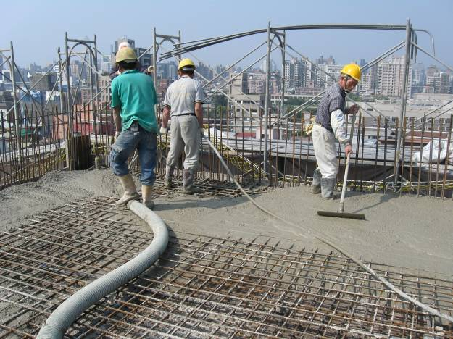
191
2011年度目標「成全建立」
【話語建造】
現在，不要因為把我賣到這裡自憂自恨。這是神差我在你們以先來，為要保全生命。
(創45:5)
【同來禱告】
主，祢是在萬事上掌權的神，祢不只把人看似不好的處境轉換成祢為祢所愛的子民預備的路，祢也是化咒詛為祝福、使人歸於和睦的神。孩子為建堂過程中，內部可能產生的差錯或不同意見，外部造成鄰居的諸多不便，求祢憐憫、保守，願祢的旨意和榮耀最終得彰顯。將我們手裡一切所做的，交託給祢，孩子禱告，奉主耶穌基督的名，阿們。
【守望代禱】
1.228上樑順利感恩
2.重建工程進度順利及工程人員施工安全
3.裝修工程及影音工程順利發包
建堂專欄


▲地上屋頂層牆面模板組立作業
20110302

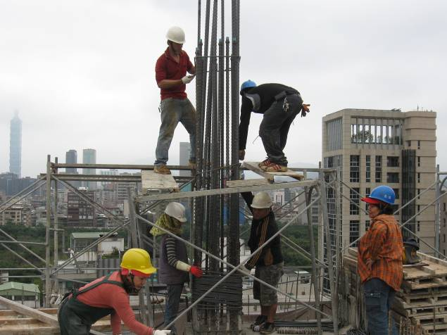

▲屋頂層樓地板柱筋箍筋配筋綁紮作業20110301

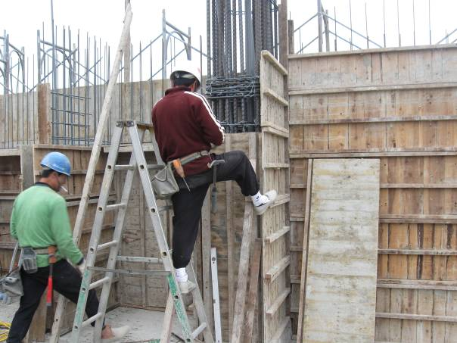
【建堂工程進度】
- 已完成進度：49.9％
- 未完成工程進度：50.1％

▲地上屋頂層牆面模板組立作業
20110302

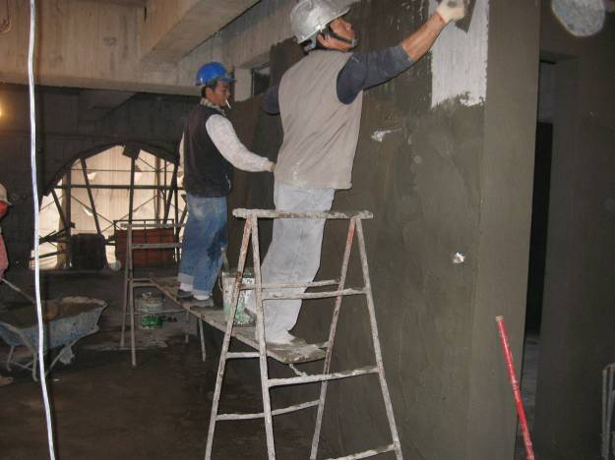
【本週建堂工程進度】
2011.2.28完成屋頂層的樓地板灌漿作業。

【建堂財務報告2011.02.27】

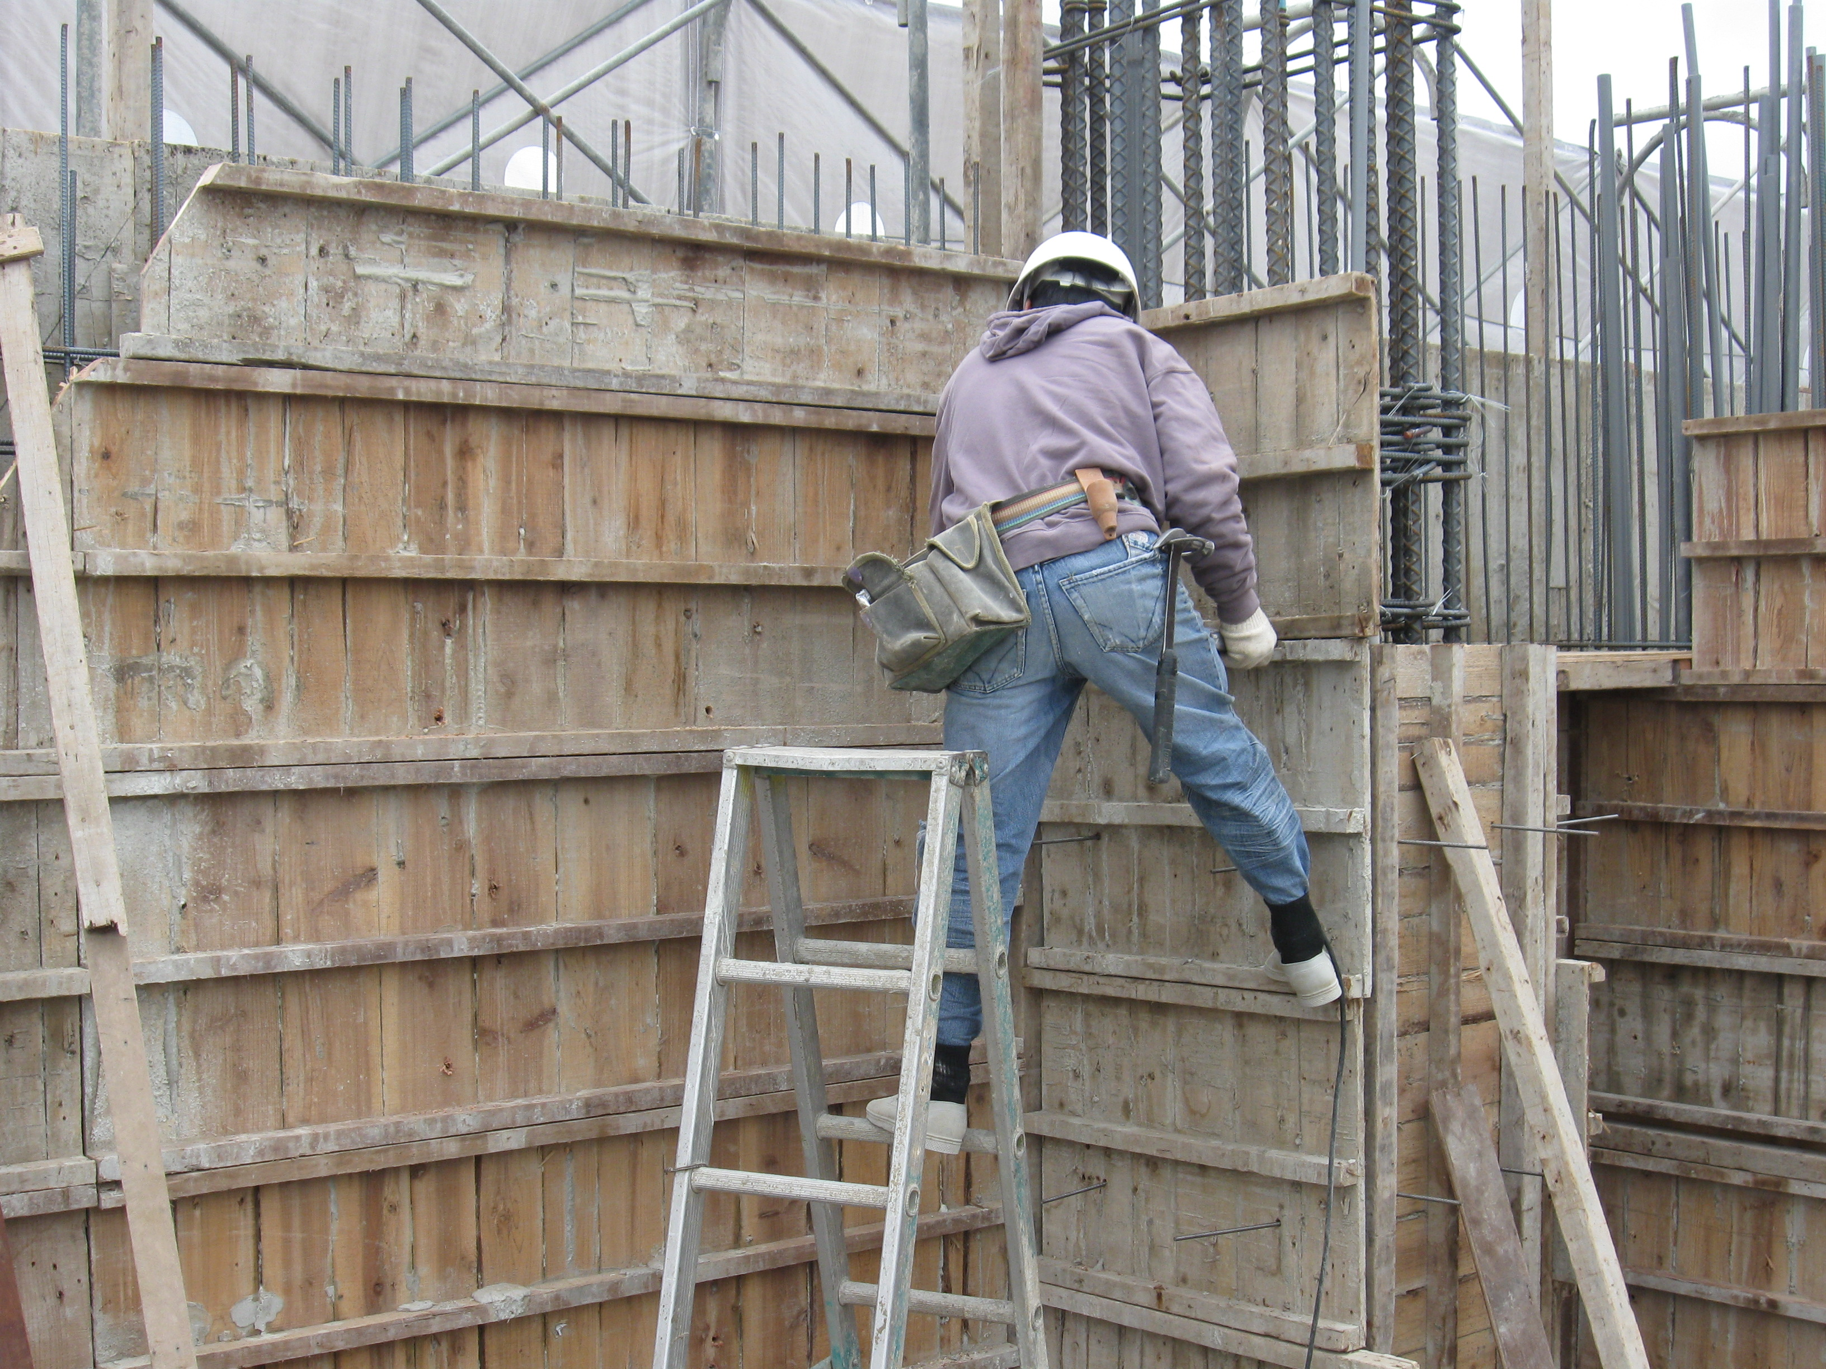
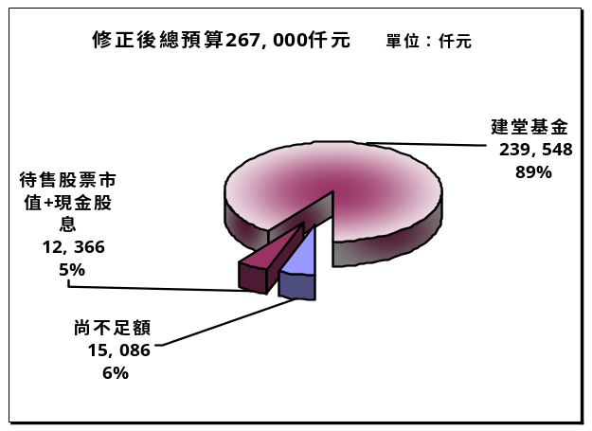
▲地上第二層牆面水泥沙粉刷作業作業
20110302
收入：建堂基金+待售股票及股息 | 251,914仟元
支出：已支付建築工程款等 | 115,165仟元
截止日建堂結存數 | 136,749仟元
截止日：2011/2/27

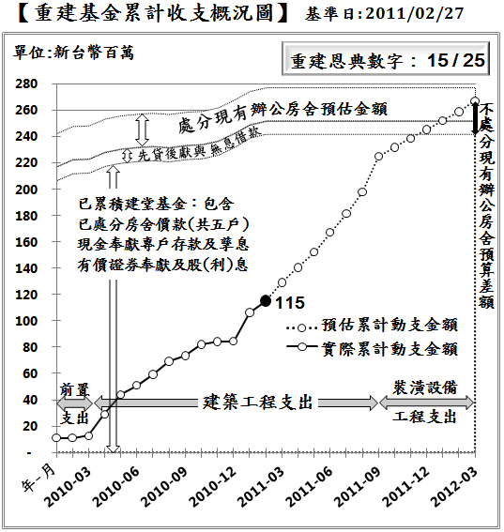
▲地上屋頂層牆面模板組立作業
20110302
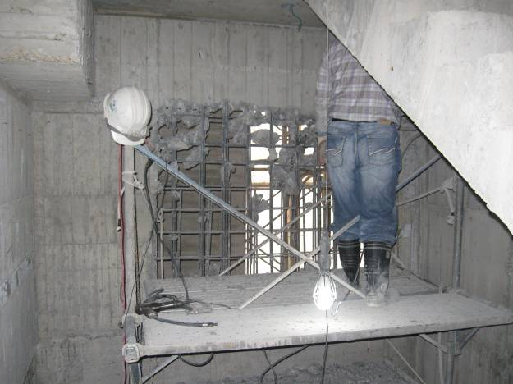
▲甲梯梯間採光開口打除作業
20110303
▲地上屋頂層牆面模板組立作業
20110303
【聚會一覽表】
禮  拜 | 類別 | 時間 |  |  | 場地 |  | 上週人數
禮  拜 | 第一堂 | 主日14：00 |  |  | 華神6樓禮拜堂 |  | 277 | 總計
禮  拜 | 第二堂 | 主日15：30 |  |  |  |  | 123 | 400
禱  告  會 | 類別 |  | 時間 | 本週 |  |  | 上週/次 |  | 下次聚會時間
禱  告  會 |  |  | 時間 | 場地 |  | 內容 / 主理 | 人數 |  | 下次聚會時間
禱  告  會 | 第一堂會前禱告 |  | 主日13：50 | 華神6樓 |  | 謝敏圓長老 | 32 |  | 03/13
禱  告  會 | 第二堂會前禱告 |  | 主日14：55 | 華神6樓音樂教室 |  | 許素菲執事 | 13 |  | 03/13
禱  告  會 | 禱告會 |  | 週四19：30 | 和平約翰館 |  | 資訊部/蔡茂師牧師 | 31 |  | 03/10
團  契  ‧  小  組 | 松年團契 |  | 主日15：30 | 華神B1-102教室 |  | 專題 | 樂活讀經 |  | 03/13
團  契  ‧  小  組 | 成人團契 |  | 主日15：30 | 華神B1-103教室 |  | 讀書會/練詩 | 30 |  | 03/13
團  契  ‧  小  組 | 婦女團契 |  | 週二12：00 | 和平約翰館 |  | 小組分享 | 16 |  | 03/08
團  契  ‧  小  組 | 社青團契 |  | 週五19：30 | 華神6樓禮拜堂 |  | 敬拜的真締 | 41 |  | 03/11
團  契  ‧  小  組 | 青年團契 |  | 週六19：00 | 華神6樓音樂教室 |  | 如何裝備自己 | 27 |  | 03/12
團  契  ‧  小  組 | 少年團契 |  | 週六19：00 | 華神6樓禮拜堂 |  | 主題活動 | 20 |  | 03/12
團  契  ‧  小  組 | 腓立比小組 |  | 主日14：00 | 華神B1-101教室 |  | 林瑜琳執事 | 5 |  | 03/13
團  契  ‧  小  組 | 腓立比小組 |  | 每月第1、3主日13:00-13:50 | 華神B1-104教室 |  | 陳詞章執事 | 6 |  | 03/20
團  契  ‧  小  組 | 腓立比小組 |  | 每月第三週日 | 組員自行安排 |  | 謝敏圓長老 | 10 |  | 03/20
團  契  ‧  小  組 | 腓立比小組 |  | 每月最後週三19：30 | 小組組員家中 |  | 林博惠執事 | 7 |  | 03/30
團  契  ‧  小  組 | 觀景窗小組 |  | 每週一宣教背包客  每月一次大聚 | 雙連長老教會 |  | 李依龍弟兄 | ---
團  契  ‧  小  組 | 幼子媽媽小組 |  | 每月第1、3週（星期四） | 曾師母家中 |  | 王怡慧師母 | 7大5小 |  | 03/08
團  契  ‧  小  組 | 甘泉小組 |  | 週二10：00 | 和平約翰B |  | 賴恩慈執事 | 7 |  | 03/15
團  契  ‧  小  組 | 蘆葦小組 |  | 每月第二主日15：30 | 華神B1-104教室 |  | 黃千田姊妹 | 8 |  | 03/13
團  契  ‧  小  組 | 恩慈小組 |  | 單週三20：00 | 張瑩瑩姐妹診所 |  | 張瑩瑩姊妹 | 10 |  | 03/16
團  契  ‧  小  組 | 醫師小組 |  | 每月第三週  週三20:00 | 組員家 |  | 林凱信弟兄  蘇喜姊妹 | 13 |  | 03/16
團  契  ‧  小  組 | 良善小組 |  | 每月第一、三主日13：00 | 華神B1陽光餐廳 |  | 吳嘉樺姊妹 | 6 |  | 03/20
社  區 | 毛線班 |  | 主日15：30 | 華神B1餐廳 |  | 黃淑文姊妹 | 5 |  | 03/13
社  區 | 國小生命教育 |  | 週三09：30 | 和平約翰館 |  | 陳錦慧執事 | 9 |  | 03/09
社  區 | 日文學習小組 |  | 週三18：00 | 師大教育大樓 |  | 亁美穗子姊妹 | 7 |  | 03/09
社  區 | F .M.媽媽小組 |  | 週五09：00 | 和平約翰B |  | 沈月蓮執事 | 14 |  | 03/11
聖歌隊 | 兒童少年樂團 |  | 週六17：00 | 華神B1-106教室 |  | 張以利姊妹 | 14 |  | 03/12
聖歌隊 | 希幔詩班 |  | 週二20：00 | 和平約翰館 |  | 范恩惠傳道 | 暫停一次 |  | 03/08
聖歌隊 | 提摩太敬拜團 |  | 主日12：00 | 華神6樓音樂教室 |  | 張家銘弟兄 | 11 |  | 03/13
聖歌隊 | 手鐘團 |  | 週五18：30 | 曾牧師家中 |  | 王怡慧師母 | 8 |  | 03/11

主日學 | 班級別 | 時間 | 下次聚會 |  | 上週  人數 | 下次聚會時間
主日學 | 班級別 | 時間 | 場地 | 內容/主理 | 上週  人數 | 下次聚會時間
主日學 | 福祿貝爾恩物班 | 主日13：30 | 華神B1-106教室 |  | 5 | 03/13
主日學 | 幼幼班 | 主日15：30 | 華神6樓遊戲室 |  | 3 | 03/13
主日學 | 幼兒班 | 主日14：00 | 華神B1-106教室 |  | 9 | 03/13
主日學 | 兒童班 | 主日13：30 | 華神B1-103、104、105教室 | 總大複習 | 20 | 03/13
主日學 | 成契查經班 | 主日15：30 | 華神B1-103教室 | 查經 | 30 | 03/13
主日學 | 和平查經班 | 主日15：30 | 華神B1-105教室 | 約壹、貳、參；猶；啟 | 16 | 03/13
主日學 | 婦女查經班 | 週四10：00 | 張雅琇長老家 | 使徒行傳 | 14 | 03/10
主日學 | 創世記查經班 | 每月第2週六9:00 | 華神6樓禮拜堂 | 蔡茂堂牧師 | 82 | 03/12
主日學 | 和平慕道班 | 主日14：00 | 華神B1陽光餐廳 | 王道一執事 | 3 | 03/13
主日學 | 和平樂活讀經聚餐 | 每月第四週  主日12：30 | 華神B1餐廳 | 林瑜琳執事 | 31 | 03/27
人才招募啟事

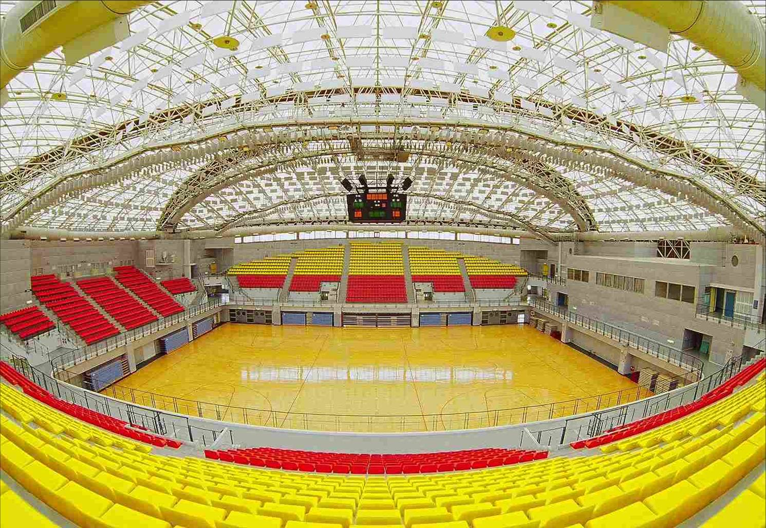

台大綜合體育館

- 這是我們五月一日要參加的七星中會六十週年感恩禮拜聚會的場地，我們所屬七星中會的人數約五千人，這會場固定座椅有3,221張，其餘的座位，需要有弟兄姊妹提早到達會場，一張張幫我們預備。

- 今年我們安排到場地預備的服侍。或許正因為我們目前是在曠野流浪的教會，已接受 神一年多的操練，可以設身處地為聚會的兄姐，規劃淺顯易懂、又容易進入聚會場地的最佳方式吧！
- 您願意參加這次的場地預備服侍嗎？對不起，並不是所有的人都可參加的喔！
- 第一，要身強體壯。
- 第二，不要超過五十歲，也不要小於十二歲。
- 第三，您要接受一小時受訓（4/30早上10點）。
- 第四，您要口齒清晰、待人親切、活潑熱情。
- 第五，只有五十個名額，請於三月27日前洽辦公室報名。

本  週  03/06 | 主 日 各 項 聖 工 輪 值
本  週  03/06 | 聖工項目 | 第一堂(台語) | 第二堂(華語)
本  週  03/06 | 招待與司獻 | 王雪枝、蕭家緯、林芷伊  蔡淑慧、許信介、陳怡如 | 賴信澤、陳妙瑛、詹紫雲  李岳儒、高雅怡、張貞惠
本  週  03/06 | 新朋友關懷 | 翁春美、陳淑琴 | 王士維、許媄捷
本  週  03/06 | 場地預備組 | 社青團契-李騰蛟、陳柏良、陳柏霖、柯權
本  週  03/06 | 場地恢復組 | 社青團契
本  週  03/06 | 音控、投影 | 李憲明、呂恩賜 | 趙恬、翁巧苓
本  週  03/06 | 影音設備 | 楊仁傑
本  週  03/06 | 禱告服侍 | 王雪枝 | 賴信澤
本  週  03/06 | 攝影 | 黃慶堯 | 投影片製作： 趙恬
本  週  03/06 | 週報印製 | 謝佳蓉 | 見證：楊伯威
下  週  03/13 | 聖工項目 | 第一堂(台語) | 第二堂(華語)
下  週  03/13 | 講道 | 蔡茂堂牧師 | 蔡茂堂牧師
下  週  03/13 | 司會 | 蕭亦裕長老 | 許素菲執事
下  週  03/13 | 司琴 | 鄭文雯 | 沈佳縈
下  週  03/13 | 領詩 | 陳惠周 | 劉佩芳
下  週  03/13 | 序樂 | 張米利 | 敬拜團
下  週  03/13 | 獻詩 | 青年團契 | 敬拜團
下  週  03/13 | 招待與司獻 | 何堅仁、沈月蓮、謝佳吟  朱阿英、張維娟、吳琇玫 | 王偉華、蔣龍杰、邱垂銘  和光惠、謝宇琪、呂英豪
下  週  03/13 | 新朋友關懷 | 江立立、張瑩瑩 | 蕭聖瑜、游佳樺
下  週  03/13 | 場地預備組 | 夫婦團契-吳立夫、陳依信、蕭家緯、蘇啟哲
下  週  03/13 | 場地恢復組 | 王景仁一家
下  週  03/13 | 音控、投影 | 曹木針、王益章 | 趙恬、翁巧苓
下  週  03/13 | 禱告服侍 | 何堅仁 | 王偉華
下  週  03/13 | 攝影 | 吳炯德 | 見證：張淑婷
下  週  03/13 | 影音設備 | 吳夏語 | 週報印製：趙恬
禮拜地點：中華福音神學院（台北市汀州路三段101號)
第一堂台語禮拜：主日下午兩點 第二堂華語禮拜：主日下午三點半
主任牧師：蔡茂堂 電話 2394-7665 E-mail:tsai@hoping.org.tw
教育牧師：李晶晶 電話 0911-637-297 E-mail:chinglee714@gmail.com
青年牧師：曾昭瑞 電話0920-621-210 E-mail: chaojui.t@gmail.com
關懷牧師：何淑珍 電話0933-632-239 E-mail:jane1910@gmail.com
教會電話：2351-0087(主日將會轉接到教會手機) 傳真：2351-0118
地 址：10649台北市大安區和平東路一段183巷11弄1號1F
網 址：www.hoping.org.tw E-mail：admin@hoping.org.tw

臺北和平基督長老教會
成為萬民的祝福
福音週報
2011年03月06日
NO.1418

禱告系列 (三十一)：主禱文 (十六) (Lord Prayer.16)
受差入世 (Sent Into The World)
主講：蔡茂堂牧師

【本週講道大綱】
I. 引言：逆流而上的鮭魚
(Salmon swims upstream)
II.三種世界(Three Worlds)
1.天父創造的宇宙萬物 (耶10:12)
2.耶穌救贖的墮落人類 (約3:16)
3.撒旦掌控的叛逆權勢 (約壹5:19)
III.門徒與世界(Disciples and World)
1.天父從世界將門徒賞賜給耶穌
(約17:6a、西1:13)
2.耶穌求天父保守門徒在這世界
(約17:11、彼前1:5)
3.門徒藉真理分別為聖不屬世界
(約17:16-17、弗5:26)
4.門徒因為不屬世界被世界恨惡
(約17:14、約15:19)
5.門徒被主耶穌差遣進入這世界
(約17:18、約20:21)
IV.三種聖潔(Three Kinds of Holiness)
1.地位性聖潔(Positional Holiness)：
聖潔的身份(Holy Status)
(西1:22)
2.進展性聖潔(Progressive Holiness)：
聖潔的生活(Holy Living)
(弗4:22-24)
3.完全性聖潔(Perfected Holiness)：
聖潔的生命(Holy Life)
(啟20:6)
V. 屬靈的功課(Spiritual Lessons)
1.聖潔是分別不是分離
(約17:15) (Meaning of Holiness)
2.持守真理使分別為聖
(彼前1:22) (Means of Holiness)
3.聖潔生活成光明見證
(腓2:15) (Mission of Holiness)
4.效法基督完全的獻上
(羅12:1-2) (Model of Holiness)
VI.結論：察驗神旨意 獻上作活祭

(羅12:1-2)
【默想】
1.聖經中的世界有那三種意義呢？
2.基督徒與世界有那些互動關係？
3.聖潔在我們的信仰中有何意義？
【金句】
所以，弟兄們，我以神的慈悲勸你們，將身體獻上，當作活祭，是聖潔的，是神所喜悅的；你們如此事奉乃是理所當然的。不要效法這個世界，只要心意更新而變化，叫你們察驗何為神的善良、純全、可喜悅的旨意。
羅馬書12:1-2

講道內容
禱告系列(三十一)：
主禱文 (十六) (Lord Prayer.16)
受差入世 (Sent Into The World)
經文：約翰福音一章：14-19節
時間：二０一一年二月二十日
主講：蔡茂堂牧師

Ⅰ.引言：逆流而上的鮭魚
（Salmon swims upstream）
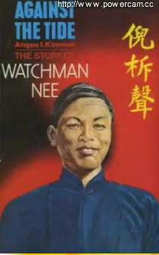

今日主題「受差入世」為主禱文的第十六講。下圖中間那一尾魚，其顏色、形狀與游的方向都和其他的魚不同。試想，若你跟別人不一樣，是否在團體中就容易被排擠、忽略或受欺負？ 基督徒是受差遣進入世界的，又是進入一個與我們很不一樣的世界，因此常會遭遇一些困難。有一本書描述一位跟大家很不一樣的人──倪柝聲，他是中國人，但其傳記由外國人用英文寫的，之後才有中文版本。他是聚會所、地方教會的創立者。他很特別，剛開始信耶穌時，就覺得那時的教會（公會），分成許多教派是不合聖經教導的，於是起來反對，因而得罪了所有教會。他認為教會應是屬於地方性的，不應該屬於一個大的組織，這樣會產生許多問題，所以他拒絕加入任何的公會，自己成立地方教會。這地方教會後來成為中國一間很大的教會，目前在台灣也有很多「會所」。此本傳記書名為：Against the Tide，也就是Watchman Nee的故事，中文譯為《中流砥柱》，其實，譯為「逆流而上」更能展現出他反對原有潮流的精神。
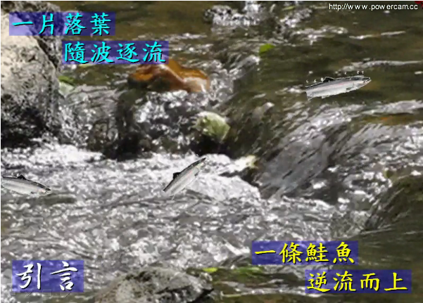
下圖中你可以看到，一片落葉，隨波逐流；一條鮭魚，逆流而上。但何以樹葉會隨波逐流、鮭魚則逆流而上？兩者的差別在於有無生命。然而，有時鮭魚一躍，剛好躍入熊的口中成為其佳餚；或被空中的老鷹捕捉，也可能被人用釣鉤、魚網捕獲。既然鮭魚逆流而上會有這麼多的困難和危險，牠為什麼還要不斷地跳躍上去？牠在海裡不是很安全嗎？原來這一切都是為了繁衍後代，要把生命傳給下一代。因此，一條有生命的魚，不僅能勝過環境的潮流，還有傳承生命的目的。
聖經說：「因為凡從上帝生的，就勝過世界；使我們勝了世界的，就是我們的信心。」（約壹5:4）我們從上帝生的，就是因有信心而得到了生命，不但可以勝過這個世界的環境，我們還可以傳給一個新的生命。
Ⅱ.三種世界（Three Worlds）
我們到底要不要愛世界？事實上，即使聖經用的是同一個字，所說的卻是不同的世界。其實，聖經啟示的總共有三種世界：
1.天父創造的宇宙萬物
第一種世界，我們要懂得欣賞、愛惜和感謝，那就是上帝所創造的萬物，其中包括人類。「耶和華用能力創造大地，用智慧建立世界，用聰明舖張穹蒼。」（耶10:12）此處的世界代表著大地跟穹蒼，是我們所居住的天與地，也是上帝所創造讓人類得以活命的世界。
2.耶穌救贖的墮落人類
第二種世界，指的是「世間人」(台語)。耶穌為了拯救墮落的人類降世為人，上帝愛「世間人」也就是上帝愛世人，「上帝愛世人，甚至將他的獨生子賜給他們，叫一切信他的，不致滅亡，反得永生。」（約3:16）這個「世人」在英文也叫作world，我還記得小時候在蘭醫師家裡學的就是這首歌：
For God so loved the world
He gave His only Son
To die on Calvary’s tree
From sin to set me free
Some day He’s coming back
What glory that will be
Wonderful His love to me
這首歌是將約翰福音三章16節唱出來，其中For God so loved the world，world指的就是罪人，上帝要讓罪人得救贖，進入永生。第一種世界指的是上帝造的萬物，讓我們可以欣賞、在那裡生存；第二種世界指的是上帝所愛「墮落的世人」。這兩種世界我們都應該要去愛。
3.撒但掌控的叛逆權勢
第三種世界，是指被撒但控制的這個世界。撒但所掌控的黑暗勢力，聖經也用world這字，並且提醒我們不要愛他們，因這個世界是不好的，你要去抵抗。「全世界都臥在那惡者的手下」（約壹5:19），這個世界是指在那惡的勢力底下，那些反對救恩、反對上帝與反對愛的，都是屬於這第三種世界。因此，約翰福音十七章所講的這第三種世界，不是上帝所創造的世界，也不是指墮落之罪人，而是反對上帝愛的關係的一股權勢。
III.門徒與世界（Disciples and the World）
1.天父從世界將門徒賞賜給耶穌
在主的禱告裡談到門徒與世界的關係。第一，上帝爸爸從這個邪惡的世界中把門徒帶來（out of the world）賞賜給耶穌。上帝交代耶穌要好好帶領他們，耶穌把這幾個門徒保守好，但其中有一人，就是猶大，他卻選擇把耶穌賣了並自殺，離世前耶穌禱告說：「你從世上賜給我的人……因你所賜給我的名保守了他們，我也護衛了他們……」（約17:6a,12b,c）。不僅保守護衛，還把我們從黑暗的權勢(也就是撒但掌控的世界)中拯救出來，遷到愛的國度裡，「他救了我們脫離黑暗的權勢，把我們遷到他愛子的國裡。」（西1:13）
2.耶穌求天父保守門徒在這世界
上帝把這些門徒賜給耶穌，耶穌也保守照顧好了，但當耶穌要背十字架、受死、復活、升到天上去、不能繼續照顧這些人時，這些人該怎麼辦？倘若耶穌這麼疼愛這些學生、把他們照顧得很好，現在他就要離開世間了，怎樣做最好？他替這些學生禱告是最好的辦法嗎？為了減少門徒在世上被欺負、遇到困難、跌倒等狀況，最好的方法不就是把他們全都帶到天上去？他為何不這樣做？他為什麼要冒這個險？為什麼要禱告？
耶穌基督並不是將這十一個門徒一起帶去天上，反而是跪下來禱告：「上帝呀，我要走了，可是我沒有辦法繼續保護他們，但這個世界對門徒而言不是好的，有引誘、有危險，是邪惡的世界，懇求上帝保守。」「從今以後，我不在世上，他們卻在世上；我往你那裡去，聖父阿，求你因你所賜給我的名保守他們。」（約17:11）所以耶穌把我們留在世間，沒有把我們帶走，他向上帝禱告，請他保守我們。而我們是因著「信」而蒙神的能力保守，得到救恩的，「你們這因信蒙上帝能力保守的人，必能得著所預備，到末世要顯現的救恩。」（彼前1:5）
3.門徒藉真理分別為聖不屬世界
上帝如何保守這些人呢？答案是「真理」。也就是，門徒藉由真理，分別為聖。「他們不屬世界，正如我不屬世界一樣。求你用真理使他們成聖；你的道就是真理。」（約17:16-17）耶穌祈求上帝用真理讓門徒成聖，用真理來保護門徒不受到傷害；藉著道讓教會被洗淨，「要用水藉著道把教會洗淨，成為聖潔。」（弗5:26）
4.門徒因為不屬世界被世界恨惡
雖然門徒受到保護了，但因他們活出與世界不同的生命，反而被這世界厭惡。門徒被世人恥笑、恨惡，因他們不屬這世界，「世界又恨他們；因為他們不屬世界，正如我不屬世界一樣。」（約17:14）他們靠著真理活出與別人不同的生命，所以被世界譏笑。「你們若屬世界，世界必愛屬自己的；只因你們不屬世界，乃是我從世界揀選了你們，所以世界就恨你們。」（約15:19）過去，人憎恨門徒時就迫害(persecute)他們，甚至將他們綁在柱子上，用火燒死；在現代，基督徒則會受譏諷(redicule)，讓他們過得不舒服。
5.門徒被主耶穌差遣進入這世界
耶穌不僅把我們留在世界，允讓我們受苦，更進一步還命令我們進入世界中。門徒進入世界是被差遣的，是一個使命，耶穌禱告說：「你怎樣差我到世上，我也照樣差他們到世上。」（約17:18）所以把門徒留在世上是有目的的，明知道有危險與困難，可是耶穌還是說：你們要進去。「耶穌又對他們說：願你們平安！父怎樣差遣了我，我也照樣差遣你們。」（約20:21）其實無需害怕「差遣」二字，但我最怕的是經文中「照樣」二字，你怕不怕這兩個字呢？上帝要如何「照樣」差遣我？耶穌放棄他所有的權力，放棄天上的榮耀，成為一個脆弱的嬰孩，出生於馬槽，先是被希律王追殺，而後三十三年半之間，道成肉身經歷人世間的一切，最後被釘十架，這個是耶穌的「樣」。換句話說，「受差遣」不是問題，可是「照樣」卻是門大學問。耶穌為了愛我們，付出很大的代價，我們如果「照樣」的話，也應當如此付代價。
如果一隻羊，被差遣到一群狼當中，牠該怎麼過活？「我差你們去，如同羊進入狼群；所以你們要靈巧像蛇，馴良像鴿子。」（太10:16）耶穌告訴門徒兩個重點：一個是要靈巧像蛇，避免被吞吃消化(assassination)；另一個是馴良如鴿，避免被誘惑同化(assimilation)。當羊變成了狼，這羊也算是死了，因為牠再也不是一隻羊。這樣反而比被吃掉還危險，因為若被吃掉，就進入天堂了；若變成狼，則因被同化、吸收，反而下地獄了。所以耶穌才說，要用真理使他們成聖，只有上帝的真理可以保護我們不被引誘、不被同化。不僅如此，我們還有一個使命，就是成為世上的光和鹽，要把耶穌基督愛的福音傳遍。然而要達成這個使命的前提是，我們必須活下來，所以耶穌為我們禱告，讓門徒被真理保護。
Ⅳ.三種聖潔（Three Kinds of Holiness）
真理讓門徒們成聖，這個「聖」有三種：
1.地位性聖潔（Positional Holiness）：
聖潔的身份（Holy Status）
第一種「聖」是決志信主，在受洗的時候就得到的「地位性聖潔」（positional holiness）。「但如今他藉著基督的肉身受死，叫你們與自己和好，都成了聖潔，沒有瑕疵，無可責備，把你們引到自己的面前。」（西1:22）藉著耶穌基督受死，跟上帝和好、成為聖潔，這聖潔是地位上的聖潔，我們稱之為「聖潔的身分」（holy status）。如果以婚姻來解釋：當一對男女結了婚，去登記戶口以後，他們就有夫妻的身分，但其實他們還不是很清楚怎麼當丈夫與妻子，如何為人父母，他們只是拿到那個身分，才要開始學習這新的角色與任務。所以拿到受洗證書，只是第一步──成聖，意指地位上的聖潔（holy status）。就像《天路歷程》一書當中所寫的，當一個基督徒揹著全部的罪到十字架面前，把罪放下來之後，他就聖潔了，成為神的子民，跨入天恩之門。
2.進展性聖潔（Progressive Holiness）：
聖潔的生活（Holy Living）
雖已得著身分，但仍不夠；婚姻只有證書不會幸福，你要把這張證書變成生活上的實際，就需要學習。因此，第一種聖潔叫作「稱義」（justification），只需要一次的決定，接著要進入「成聖」的學校，開始學習，這個就是耶穌禱告的部份。在這個過程中，人要成長、努力，要把這個身分活出來。以弗所書四章22-24節：「就要脫去你們從前行為上的舊人，這舊人是因為私慾的迷惑漸漸變壞的；又要將你們的心志改換一新，並且穿上新人；這新人是照著上帝的形像造的，有真理的仁義和聖潔。」所以第二種聖潔，是要把自己的舊習性不斷地脫去，換上新的習性，這是一個過程，是需要努力的。第一種聖潔，是上帝白白賜給你的禮物，你只需要點頭答應就好；第二種聖潔是要加上你自己的掙扎和努力，要過著聖潔的生活（holy living）。就像婚姻要幸福，是需要經營一樣，即使有時候會有小過錯，或碰到狀況，可是沒有關係，我們靠著上帝的恩典，可以不斷地學習，繼續成長。《天路歷程》整本書講的就是這個階段，罪已經放下了，帶著身上殘餘的一些包袱，繼續走天路，這叫作成聖（sanctification），也是一生的過程（life process）。
3.完全性聖潔（Perfected Holiness）：
聖潔的生命（Holy Life）
最後，當我們到天上以後，才進入第三種聖潔，叫作「完全的聖潔」（perfected holiness）。「在頭一次復活有分的有福了，聖潔了！第二次的死在他們身上沒有權柄。他們必做上帝和基督的祭司，並要與基督一同做王一千年。」（啟20:6）這是完全的聖潔，不必掙扎，因我們已經得到一個聖潔的生命，可以有公義的冠冕。就像一對夫妻白頭偕老，不必特別做什麼，兩人坐在一起就很幸福，另外一半變成你身分的一部分了，牽手一生。好像《天路歷程》中，基督徒看到遠方有個天堂永生一樣。所以，我們開始信主時，就已得到聖潔的地位，後來到天上，便可以得到完全的聖潔。基督徒的一生，就是要在這兩者之間的階段，過著聖潔的生活（holy living），這需要上帝特別的恩典與保守，還有我們本身的努力，最後得著榮耀，直到永恆。
V.屬靈的功課（Spiritual Lessons）
我們從這一小段禱告詞，可以學到什麼功課？
1.聖潔是分別不是分離
（Meaning of Holiness）
聖潔的意思是「分別」（set apart）。譬如，你今天帶著皮包來，當要奉獻時你把錢包拿出來，從中拿出一張，這一張仍是錢，可是已經被分別出來，這就叫作set apart。但分別不是分離，儘管這個世界不好，但我們並非要離開它，到沙漠、深山中，不與之同處，這不叫作聖潔，而是分離。分別（separation）是不相同，而分離（segregation）是不互動。耶穌不是叫我們離開這個世界，而是叫我們在這個世界中保持不同，故有其難度。耶穌的禱告是：「我不求你叫他們離開世界，只求你保守他們脫離那惡者。他們不屬世界，正如我不屬世界一樣。」（約17:15-16）我們在神學上稱之為「在世不屬世」（IN but not OF the world），如果跟世界都沒有關係，就不會受影響。可是你擁有使命，要影響他們，既然不隔離，就會互相影響，在承擔風險的同時，希望自己能夠影響世人。
2.持守真理使分別為聖
（Means of Holiness）

能保護我們不被這個世界污染的，最主要的就是真理，藉著持守真理來分別為聖。下圖是一個放大鏡及一本聖經，圓鏡在燈照之下變成一顆心，象徵著聖經的焦點、聖潔的焦點，應該就是愛。「求你用真理使他們成聖；你的道就是真理。」（約17:17）「你們既因順從真理，潔淨了自己的心，以致愛弟兄沒有虛假，就當從清潔的心彼此切實相愛。」（彼前1:22）所以聖潔的重點是「分別出來」，學習愛的功課，愛上帝、愛兄弟姊妹、愛鄰舍如同自己，所以愛是聖經真理的焦點。
3.聖潔生活成光明見證
（Mission of Holiness）
聖經中有榜樣嗎？有，耶穌留下了一個好的榜樣（the model of holiness），我們可以效法耶穌，為了愛把自己完全的擺上，耶穌說：「我為他們的緣故，自己分別為聖，叫他們也因真理成聖。」（約17:19）他把自己分別出來，完全把自己擺在神的面前，叫他們因真理成聖。耶穌又在約翰福音13章15 節說：「我給你們做了榜樣，叫你們照著我向你們所做的去做。」這是耶穌幫學生洗腳後，對他們說的。耶穌也要門徒在愛裡面，願意謙卑地服侍他人。下圖是以色列人最近很得意的作品，他們模擬並複製出亞倫的冠冕，上面刻了幾個字：qodaesh l’adonai。qodesh就是聖，l’adonai是主（耶和華），整句的意思是「歸耶和華為聖」，聖經裡特別把這幾個字加大。因為祭司就是要完全獻給主，所以聖的意思就是「完全獻上」。出埃及記28章36節記載大祭司的金冠上要刻「歸耶和華為聖」，可是到撒迦利亞書14章20節提及世界末日的時候，馬的鈴鐺上也有這句話。大祭司代表的是敬拜、宗教行為，譬如在教堂內遵守規矩；而馬的鈴鐺則代表日常生活的行為。「聖」不應該只表現在宗教的行為上，我們除了到上帝的面前把自己完全獻給神之外，也應該以愛主愛人的方式來生活，將「聖」實踐於日常生活的細節中，這才是真正的分別。不是只在週日聖潔，而週間就跟別人一樣，這樣就是被世界同化了。
4.效法基督完全的獻上
（Model of Holiness）

若真的照上面所說那樣行，那你的一舉一動都活出了愛，成為好的見證，這就是完成聖潔的使命（mission of holiness）。耶穌有一個使命：「你怎樣差我到世上，我也照樣差他們到世上。」（約17-18）所以差遣的目的在於「使你們無可指摘，誠實無偽，在這彎曲悖謬的世代做上帝無瑕疵的兒女。你們顯在這世代中，好像明光照耀。」（腓2:15）我們若連馬的鈴鐺都歸耶和華為聖的時候，我們的生命自然就會吸引人來到上帝的面前，我們就能成為好的見證，這叫作「生活型態佈道法」（lifestyle evangelism），這比「友誼式佈道法」更為基本。基督徒的生活，奠基於聖經真理上的造就，並且在你願意實踐聖經的原則，真的活出一個愛上帝、愛人的生活時，你就可以完成這個「受差入世」的使命。
VI.結論：察驗神旨意 獻上作活祭
我以羅馬書12章1-2節做總結：「所以，弟兄們，我以上帝的慈悲勸你們，將身體獻上，當作活祭，是聖潔的，是上帝所喜悅的；你們如此事奉乃是理所當然的。不要效法這個世界，只要心意更新而變化，叫你們察驗何為上帝的善良、純全、可喜悅的旨意。」我認為這個經節能把今天我們想學習的道理完全表達出來，因為保羅說，不要效法這個世界，實際上，他說的是not be conformed, but be transformed(這兩個都是被動語態)，接著是discern God’s will並且dedicate our life。意思是：不要被世界壓入他的模式(不要被世界影響與同化)；要讓聖靈更新我的心志；察驗上帝純全善良的旨意；每天獻上自己當作活祭。我們要願意把自己擺上、把身體獻上。我們可以觀察到不管什麼材料，只要經過同樣的模子，出來的東西就都會是一樣的，這就是團體壓力（group pressure）。我們生活的這個世界會給我們壓力，想把我們變成他們的樣子，所以我們需要有一個力量去抵抗，而這個力量惟有從聖靈而來。心意更新是聖靈的工作，聖靈幫助我們脫離世界的模式、不被這世界同化後，我們才能讀懂聖經的意思。讀完之後，靠著聖靈的幫助，我們才能把自己獻上當作活祭，實踐聖經的教導於日常生活中，如此真理才得以保護我們不被邪惡勢力的世界所影響，生命成聖，完成我們的使命。
禱告：
主耶穌，當你要離開世界的時候，你不只把門徒留在世界，你還把他們差遣到這個世界，因為你不願意你的犧牲只拯救這十一個人，你要救更多的人。你明明知道門徒留在世界會有危險、困難，可是你為他們禱告，你求上帝保護他們，用真理保護他們。主啊！我們也要向你禱告，求你幫助我們樂意每天打開聖經讀你的話語，從你的話語當中來學習真理，特別是有關愛的真理。也求你的聖靈來更新我們的心意，不要當我們已受到世界影響、被壓入它的模式時，卻毫不察覺。求你幫助我們在知道你的心意之後，願意把自己擺上，獻上給你，分別為聖，成為活祭，好讓我們可以完成使命，將來到天上可以得到你的喜悅。禱告奉耶穌基督的名，阿們。



全新樂活讀經計劃
2011年03月07日2011年03月11日
日期 | 經 文 | 默 想 題 目
03/07 | 創世記  第四十七章 | 在饑荒年間，約瑟如何處理埃及百姓一再的求糧？他的態度與作法，你有何看法與學習？
03/08 | 創世記  第四十八章 | 雅各如何為約瑟的兩個兒子祝福？約瑟的反應如何？你有何感覺與想法？
03/09 | 創世記  第四十六章 | 在雅各給十二個兒子的祝福裡，有哪些對你是提醒？哪些是你所期待的祝福？
03/10 | 創世記  第五十章 | 在15-21節，約瑟與出賣他的哥哥們的對話，你有何看法與學習？
03/11 | 馬太福音  第一章 | 在耶穌家譜中記載了哪幾位婦女？各有何特色與故事？你認為作者為何如此記載？

